1. WOCHE 1. – 7. OKTOBER 2023
Ein Gott, der sucht und findet
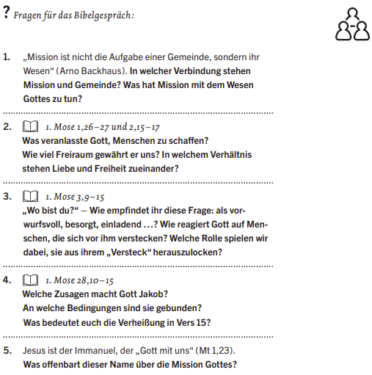

2. WOCHE 8. – 14. OKTOBER 2023
Gottes Mission für uns
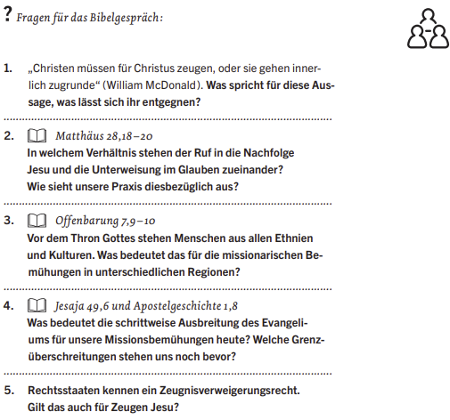

3. WOCHE 15. – 21. OKTOBER 2023
Die Komfortzone verlassen
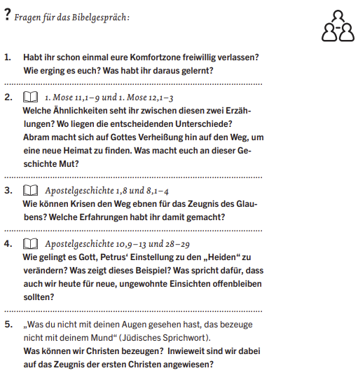
4. WOCHE 22. – 28. OKTOBER 2023
Gastfreundschaft pflegen

5. WOCHE 29. OKTOBER BIS 4. NOVEMBER 2023
Flucht und Ausflüchte
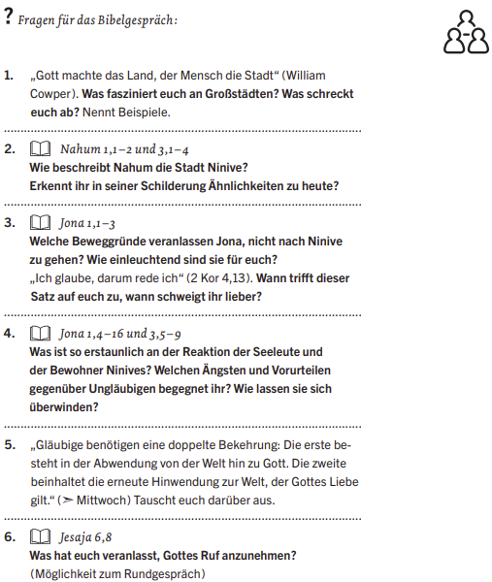
6. WOCHE 5. – 11. NOVEMBER 2023
Motiviert zur Mission
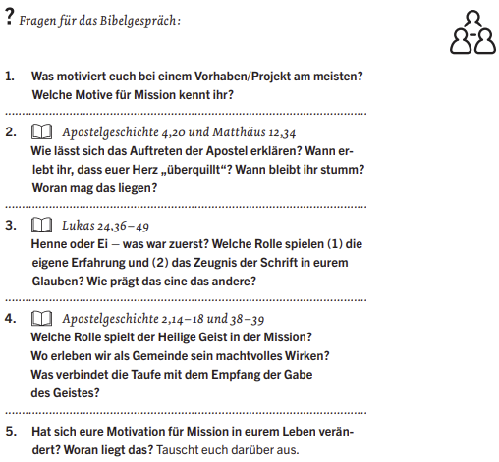

7. WOCHE 12. – 18. NOVEMBER 2023
Dem Nächsten zugewandt
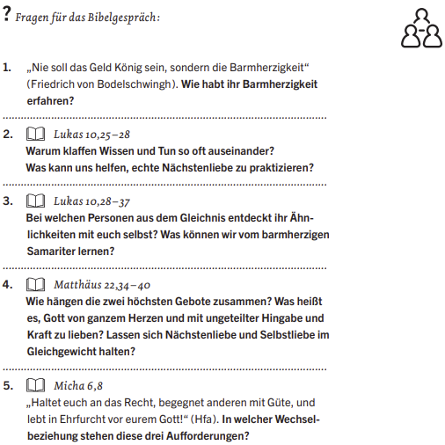
8. WOCHE 19. – 25. NOVEMBER 2023
Bedürfnisse erkennen – Hilfe leisten
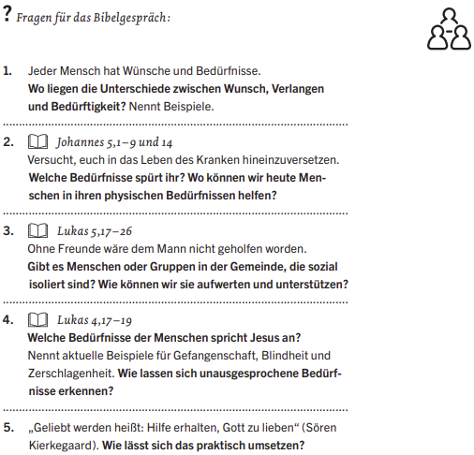

9. WOCHE 26. NOVEMBER BIS 2. DEZEMBER 2023
Mission in der Oberschicht
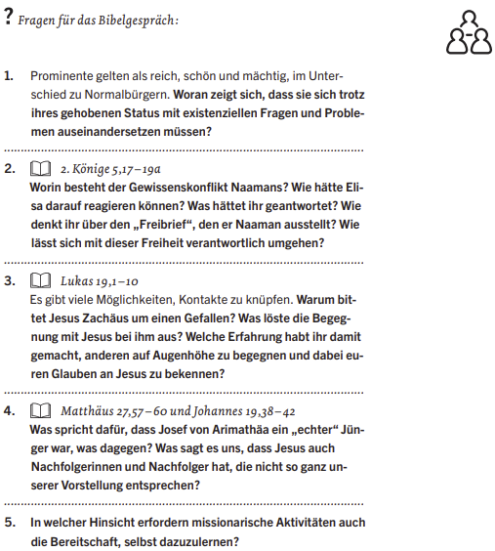
10. WOCHE 3. – 9. DEZEMBER 2023
Das Evangelium allen Menschen
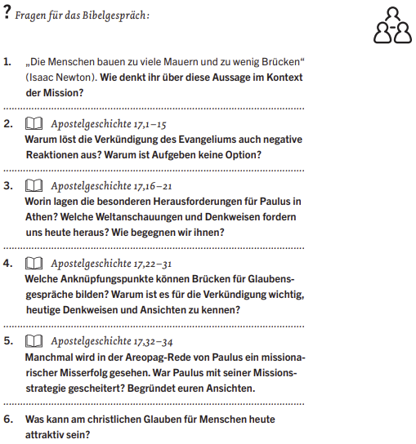

11. WOCHE 10. – 16. DEZEMBER 2023
Mission ohne Grenzen
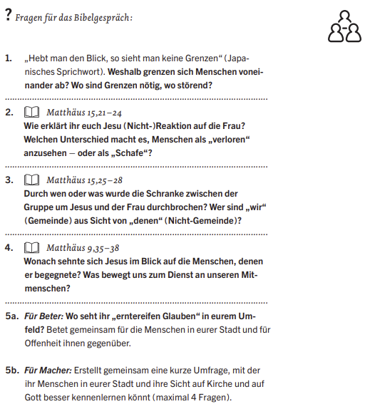
12. WOCHE 17. – 23. DEZEMBER 2023
Mission im Exil
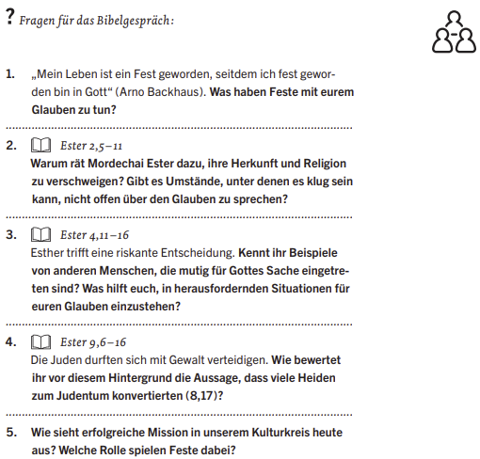

13. WOCHE 24. – 30. DEZEMBER 2023
Mission erfüllt!
